

**网站购物系统**

**需求规格说明书**

|  |  |  |
| --- | --- | --- |
| **学号** | **姓名** | **本文档中主要承担的工作内容** |
| 14291085 | 梁琛琦 | 主稿 工作比例：0.4 |
| 14061210 | 孙镜涵 | 审理修正 工作比例：0.2 |
| 14061209 | 嵇文麒 | 审理修正 工作比例：0.2 |
| 14061211 | 泰阳 | 审理修订 工作比例：0.2 |

北京航空航天大学

2016-11

版本变更历史

|  |  |  |  |  |
| --- | --- | --- | --- | --- |
| 版本 | 提交日期 | 主要编制人 | 审核人 | 版本说明 |
| V1.1 | 2016.11.7 | 梁琛奇 | 嵇文麒 | 初版 |
| V1.2 | 2016.11.8 | 梁琛奇 | 泰阳 | 第一次修订 |
| V1.3 | 2016.11.10 | 梁琛奇 | 孙镜涵 | 第二次修订 |
| V1.4 | 2016.12.20 | 泰阳 | 梁琛奇 | 第三次修订 |
|  |  |  |  |  |
|  |  |  |  |  |

目 录

1. 范围 1
   1. 标识 1
   2. 系统概述 1
   3. 文档概述 2
   4. 基线 2

1.5缩略词说明 2

1. 引用文档 2
2. 功能需求 3
   1. 系统功能概述 3
      1. 购物用户功能概述 3
      2. 供应商功能概述 4
      3. 系统管理员功能概述 4
   2. 系统部分功能详述 5
      1. 商品浏览 5
      2. 上新申请 5
      3. 代理服务 6
3. 数据需求 7
   1. E-R图 7
   2. 商品实体 7
   3. 供应商实体 7
   4. 客户实体 8
   5. 系统管理销售员实体 8
4. 行为需求 9
   1. 商品交易行为需求 9
   2. 卖家(供货商)拒绝交易行为 10
   3. 卖家拒绝送货 11
   4. 买家收货后要求退换 12
5. 非功能需求 13
   1. 性能需求 13
   2. 可靠性需求 13
   3. 可扩展性需求 13
   4. 易用性需求 14
   5. 安全性需求 14
   6. 硬件接口 14
   7. 软件接口 15
   8. 用户界面需求 15
      1. 对于购物用户（买家） 15
      2. 对于供应商 16
      3. 对于系统管理员 16

# 范围

## 标识

文档标识号：A2016-00-01-00

文档标题：网站购物系统需求规格说明书

文档版本号：1.3

项目/产品中文全称：网站购物系统

项目/产品英文全称：website shopping system

项目/产品英文简称：WSS_1.0

项目/产品编码：201610090018

## 系统概述

本系统的一般特性是能够实现用户在本网站上购物的全过程。本系统面向用户，依照现实中网上购物的基本流程，满足用户的浏览商品，下单订货，退单，查询自己订单，提交评价的需求，依照用户浏览，添加到购物车，提交订单，支付，收货，评价的流程来进行设计。用户需注册，本系统负责保管用户信息，提供商品目录。

开发方：计算机学院软件工程实践小组。

支持机构：北京航空航天大学软件工程研究所。

需求提出方：调研中的潜在目标人群（北航大学生）。

相关文档：《项目开发计划》、《软件设计说明书》、《软件测试计划》

当前和计划的运行现场：当前应在北航局域网内试运行，以对软件进行多次迭代，修复bug，完善功能。未来完善之后会与商家合作，运行于一般互联网上。

## 文档概述

本文档用于明确细化软件开发的需求规格，具化软件开发工作，方便开发人员同用户交流，将用户问题结构化以形成全局概念结构，同时为软件设计人员、软件测试人员提供了设计及测试的相关依据。

本文档包括软件的功能需求、数据需求、行为需求、非功能需求、运行需求。明确标识了各项功能的具体含义，阐述了实用背景及范围，提供了客户解决问题或达到目标所需的条件或权能，提供了度量和遵循的基准。

## 基线

网站购物系统项目开发计划书。

## 1.5缩略词说明

EJB：sun的JavaEE服务器端[组件模型](http://baike.baidu.com/view/3852154.htm)，设计目标与核心应用是部署分布式应用程序。

# 引用文档

1. A2010-00-01-00.SRS-系统需求规格说明书 2010.9
2. A2010-00-00-01.文档编写规范 2010.9
3. Team17软件开发计划_SDP_1.2 2016.10

# 功能需求

## 系统功能概述

本网站购物系统对于系统管理员提供高权限，而对于商品供应商不提供自主销售权限，以实现具有鲜明特色的高集权度的网站购物系统，从而保障产品的高质量。

### 购物用户功能概述

1. 登录

用于已注册用户进入个人系统的功能。用户提供用户名和密码，完成登录操作。

1. 注册

用于未注册用户创建新账号的功能。用户提供用户名，密码，密保问题等信息，完成账号注册操作。

1. 商品浏览

平台提供相关商品供用户浏览。

1. 订单操作

用户可以对商品下订单，也可以对已下单商品退订单。

1. 购物车操作

用户可将喜欢的商品收藏入购物车。用户可进行购物车商品的添加，删除等操作。

1. 支付操作

用户可通过友商支付平台完成支付操作。

1. 评价系统

用户可对已完成支付的订单进行评价操作。

### 供应商功能概述

1. 登录

供应商可登陆自己的账号。

2. 注册

可申请成为供应商。

3. 上新申请

供应商可提出上新货物的申请。

4. 订单处理

供应商可查看已付款订单并做相应的发货处理。

5. 评价反馈

对于顾客评价，供应商可进行相关的反馈。

6. 移权操作

供应商可将订单处理、发货等操作权利移交给平台系统管理者进行。

### 系统管理员功能概述

1. 资格审查

对于申请的供应商，需要审查其资格的合法性。

2. 商品审查

对于商品需定期审查其安全性与真实性。

3. 交易一览

系统管理员可查看各供应商的销售营业情况。

4. 纠纷处理

需提供纠纷处理平台，系统管理员处理买卖纠纷。

5. 费用收取

对于平台上的注册供应商定期收取管理费用。

6. 代理服务

对于申请了移权操作的供应商，代理其订单处理、发货等相关工作。

## 系统部分功能详述

### 商品浏览

系统提供给用户关键字搜索、分类查询、特卖会场、随便逛逛等商品浏览方式。针对男女用户的不同习惯，对于更偏重任务趋向性的男性提供关键字搜索、分类查询方式，对于更偏重购物体验的女性提供特卖会场、随便逛逛方式，给女性用户提供一种逛街的感觉。

对于关键字搜索，当用户在搜索栏里输入关键字时，系统根据排序算法显示高概率的用户期望商品，并分页显示。商品排序可按综合排序、销量排序、价格排序、货源远近排序等进行。

对于分类查询，商品可按不同标准分类。可按商品类型分类、商品品牌分类等。

对于特卖会场，会以一期一主题的方式呈现，每期设置一个特卖，如杨梅特卖、木梳特卖、阿迪特卖等等。

对于随便逛逛，根据用户浏览习惯，通过机器学习预测其商品偏好，在随便逛逛界面中显示该用户高概率购买的商品，同时加入一定的随机商品，以拓展用户购买习惯。

### 上新申请

本系统强调系统管理员的高集权性，对于供应商，需对其商品质量、档次进行实际评估，符合评估的商品才具有上架的资格。即在供应链阶段保证商品的质量。

上新申请需要供应商在网站填写相应的申请表，对于首次上新申请的供应商，需要进行企业认证。随后平台人员会去供应商处实地考察，将实地考察结果上传至平台，在平台上召集时尚买手，对上新物品进行考察分析，通过时尚买手、平台人员的共同考察，确定是否接受申请。对于接受申请的商品，系统管理员对其进行权限许可，同时在平台首页进行相关的宣传。

### 代理服务

供应商可将订单处理、发货业务交给系统管理层代理，从而实现了全产业链的一致性服务，提供了更好的风格一致的购物体验。

代理服务需要供应商在平台提交相应的申请，平台管理人员对申请进行审核，审核通过后完成平台上相关权限的移交。

# 数据需求

## E-R图

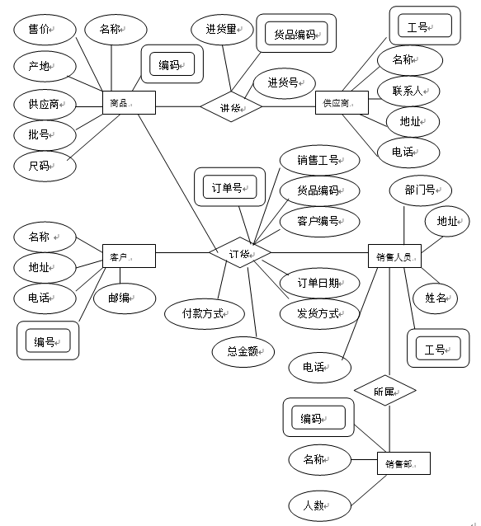

4.1

## 商品实体

每个商品应当有以下属性：商品号、名称、售价、产地、供应商工号、批号、尺码。其中商品号为主码。

## 供应商实体

每个供应商应当有以下属性：供应商工号、名称、联系人、地址、电话。其中供应商工号为主码。

## 客户实体

每个客户实体应当有以下属性：客户号、客户名称、客户地址、电话、邮编。其中客户号为主码。

## 系统管理销售员实体

每个系统管理销售人员实体应当有以下属性：工号、姓名、地址、部门号、电话。其中工号为主码。

# 行为需求

## 商品交易行为需求

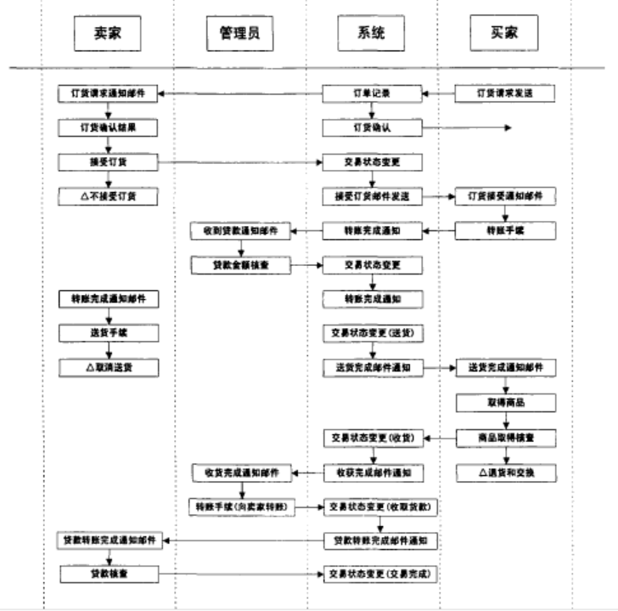

5.1

首先,买家在网页上查询到商品信息,并根据系统提示,向系统发送订单请求,系统根据订单请求生成订单记录,并回发给买家订货确认的信息。买家在该商品的订货确认页面点击确认后,系统会向该商品的卖家发送订货请求通知文件。卖家通过信息了解到买家的订单确认结果,并根据实际状况,进入本网站确认是否接受订货。如果卖家接受订货,系统会把订单的状态自动编辑为“接受订货”状态。随后,系统会向买家提供邮件地址发送接收订货邮件,告知买家,卖家接受订货,并通过邮件引导买家进入系统转账手续。转账完成后,系统会自动生成转账完成通知邮件,并向管理员发送收到货款通知邮件。管理员收到邮件后,需进入系统对货款金额进行审查,审查通过确认后,系统将订货单的交易状态改为“转账”状态。同时生成转账完成通知邮件,发送给卖家。

卖家接到转账完成邮件后可以在系统内完成送货确认,并通过快递等买家要求的送货方式进行送货。当然卖家在此时仍可以取消送货,并通过系统通知买家。卖家填写完毕送货手续后,系统会将订货单改为“送货”状态,并自动生成送货完成邮件,通知买家,买家即可等待商品的到来。当买家取得商品后,可以进入系统,填写对取得商品核查是否通过,如果不满意,可以进行退货和换货详见买家收货后要求交换。买家通过对商品的审查之后,此时,系统会把订单状态改为“收货”,生成收货完成通知邮件发送给系统管理员,管理员收到邮件后,通过转账手续,将货款转账给卖家,系统自动将订单状态改为“收取货款”,生成货款转账完成通知邮件,并发送给卖家,卖家进入系统核查货款通过后,该订单状态更改为“交易完成”,从而完成了本系统内一次正常的交易业务交易。

## 卖家(供货商)拒绝交易行为

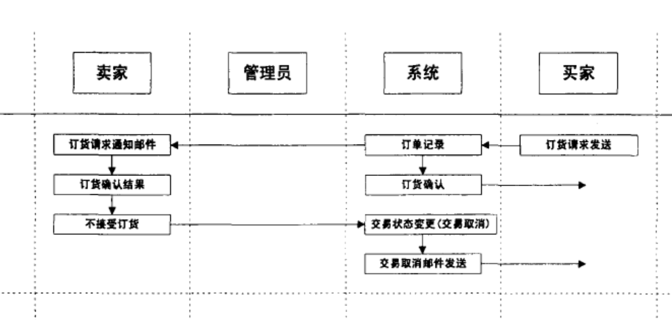

5.2

卖家由于如库存不足,型号有差别等原因,不能接受订货时,系统会将该订单的状态改为“交易取消”,并生成交易取消邮件,发送给买家,告知卖家拒绝交易。

## 卖家拒绝送货

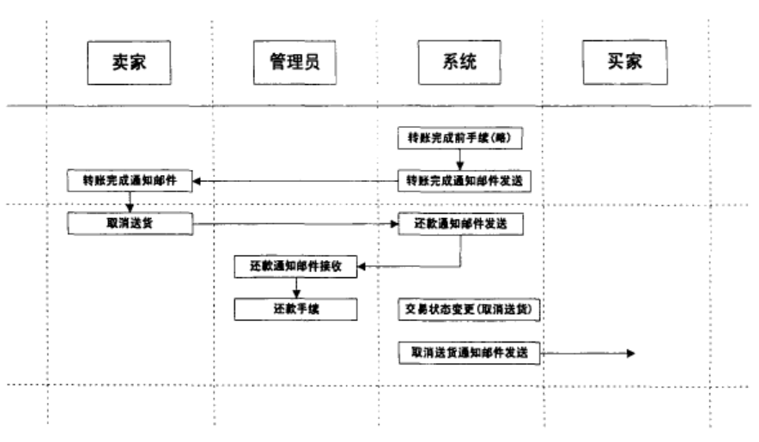

5.3

当买家向系统转账成功后,系统向卖家发送转账完成邮件,这时如果卖家不能完成送货,在系统内取消送货。系统这是会自动生成还款通知邮件,并发送给系统管理员,管理员收到邮件后,进入转账手续,将货款返还买家。此时系统会将该订单状态改为“送货取消”,并向买家发送送货取消通知邮件,告知买家交易不能正常完成。

## 买家收货后要求退换

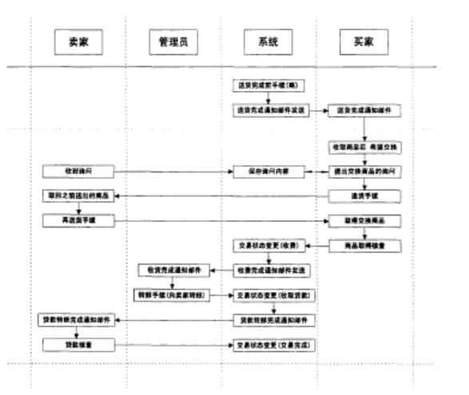

5.4

买家在收到商品后,如果感到不满,或者发现商品存在质量问题等原因,可以要求换货或者退货。上图即为买家要求交换商品的业务流程。买家通过系统提出交换商品的询问,系统保存询问内容,卖家收到询问之后取回之前送出的商品,并和买家单独进行再送货手续,买家再次收到商品,并通过商品取得核查,从而使交易重新回到正常的流程中去。

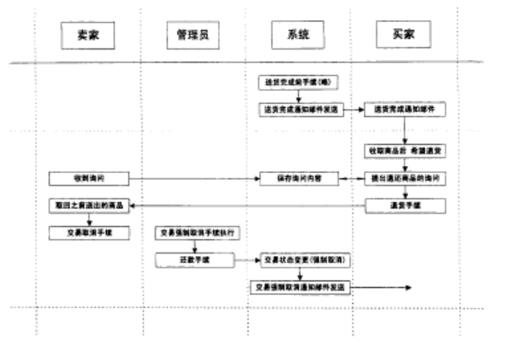

5.5

当买家不想交换商品,或者交换后仍然感到不满意的情况下,买家可以在收到商品之后选择退货。买家在系统内提出退还商品的询问,卖家收到该询问后,取回之前送出的商品,并进行交易取消手续,告知系统交易被强制取消,系统向买家发送交易强制取消邮件,并有管理员想买家办理还款手续。

# 非功能需求

给出系统的性能、可靠性、可扩展性、易用性、安全性等非功能需求。每项非功能需求可作为一小节，如果没有可以省略。

## 性能需求

1. 通过IE10+打开网站时间应当在3s左右，网站渲染时间不超过6s。
2. 网站同时在线人数最高可为一万人。
3. 网站同时操作交易数：2000笔。
4. 对于用户操作的响应时间不超过人的感知延迟的3倍。
5. 可在3小时内应对超高压运行。

## 可靠性需求

1. 系统鲁棒性强。
2. 对于系统数据有完整备份。
3. 配备raid阵列存储，对于丢失数据可及时恢复。
4. 网站崩溃时具有强应急机制。

## 可扩展性需求

1. 网站具有相关的规模扩展接口。
2. 网站具有网店模式接口，可降低集权度，扩展为类淘宝模式(虽然本网站的设计理念不建议如此)。
3. 网站提供一套功能扩展函数接口，开发人员调用接口即可扩展新功能，且将保持开发风格。

## 易用性需求

1. 网站提供图形界面，界面设计简单易懂。
2. 打开浏览器便可使用，几乎没有使用成本。
3. 对于常用功能醒目标注。
4. 机器学习预测用户购买需求，辅助用户填充信息。

## 安全性需求

1. 对于不同登录者提供不同的视图。
2. 系统管理员无法访问买家的隐私数据。
3. 对供货商进行实名认证等高安全性检查。
4. 日志记录敏感操作。

## 硬件接口

服务器：阿里云租赁足量资源服务器。

工作站：Pentium 4以上微机；内存1G；硬盘至少80以上；网络适配器10MＢ/100MＢ自适应。

网络交换机、网络适配器。

## 软件接口

1. 数据库：Oracle
2. 操作系统：Ubuntu及window10
3. 逻辑层开发平台：J2EE平台
4. 开发框架：EJB框架

## 用户界面需求

### 对于购物用户（买家）

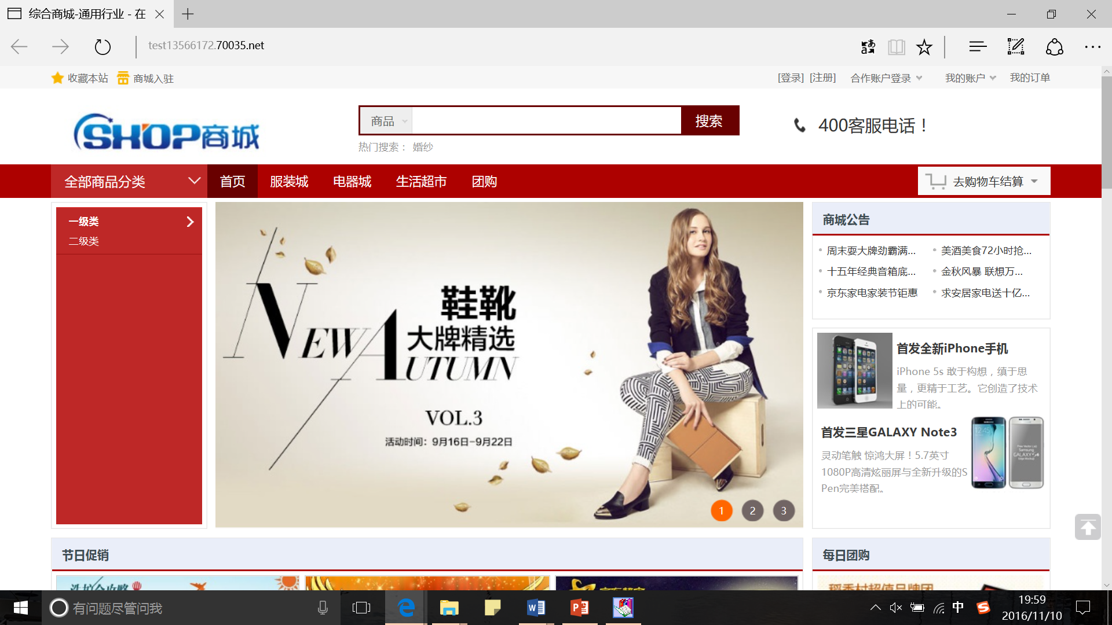

7.1

### 对于供应商

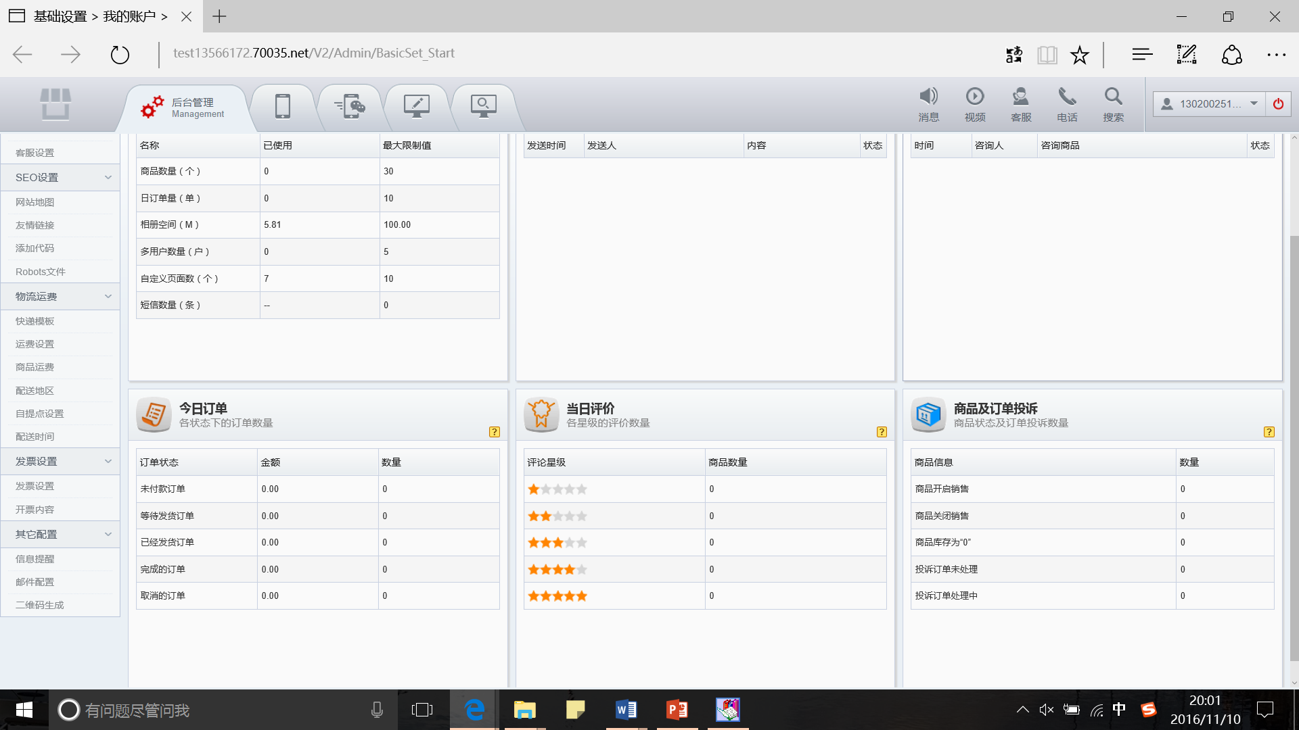

7.2

### 对于系统管理员

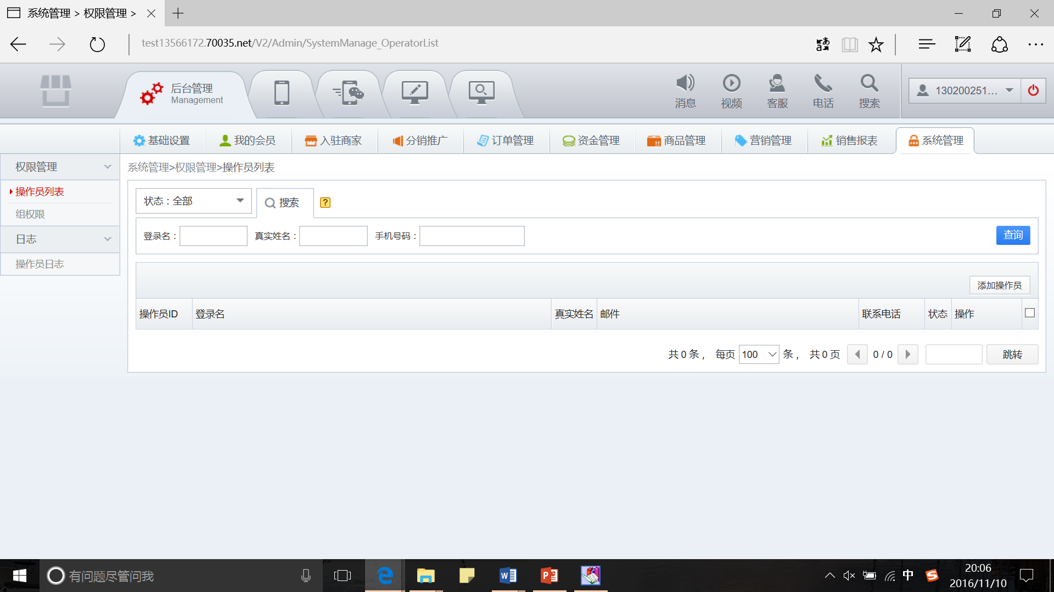

7.3